**АДМИНИСТРАЦИЯ ТАРНОГСКОГО МУНИЦИПАЛЬНОГО ОКРУГА**

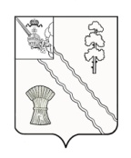**ПОСТАНОВЛЕНИЕ**

|  |  |  |  |
| --- | --- | --- | --- |
| От | 31.03.2025 | № | 159 |

|  |
| --- |
| с. Тарногский Городок  Вологодская область |

|  |
| --- |
| О признании утратившим силу постановления администрации округа |

Рассмотрев Акт осмотра жилого помещения от 24.03.2025 г. и руководствуясь Уставом Тарногского муниципального округа администрация округа

**ПОСТАНОВЛЯЕТ:**

1. Признать утратившими силу постановление администрации округа от 07.03.2025 г. № 102 «О предоставлении жилого помещения муниципального жилищного фонда коммерческого использования А. В. Федоровой».

2. Настоящее постановление вступает в силу с его принятия.

Глава округа А.В. Кочкин